Муниципальное Автономное Дошкольное Образовательное Учреждение «Детский сад №19»

Проект
«Земля наш общий дом»

Выполнили:
Воспитатели:
Ермакова Н.Н

П.Кедровое .2024

Актуальность.
В дошкольном детстве закладываются основы личности, в том числе отношение к природе, окружающему миру. Детский сад является первым звеном системы непрерывного экологического образования и воспитания, поэтому я как педагог формирую у дошкольников основы культуры рационального природопользования, способствующие осмыслению различных аспектов взаимодействия человека с природой. Экологическое воспитание дошкольников я рассматриваю, прежде всего, как нравственное воспитание, ибо в основе отношения человека к окружающему его миру природы должны являться основополагающие гуманные чувства, т. е. осознание ценности любого проявления жизни, стремление защитить и сберечь природу. Формируя гуманное отношение к природе, я стараюсь достичь того, чтобы каждый ребенок осознал, что человек и природа взаимосвязаны, поэтому забота о природе есть забота, о человеке, его будущем, а то, что наносит вред природе, наносит вред человеку, следовательно, действия, в результате которых разрушается общий для всех нас Дом, безнравственны.
Мир огромен, а ребёнок ещё мал, опыт его ограничен. Поэтому нужно знакомить с природой постепенно. Общение с природой воспитывают у ребёнка чувство прекрасного. Если взрослые научат дошкольника любоваться яркими красками неба при закате солнца, замысловатой формой хрупких снежинок, у малыша разовьётся чувство прекрасного, он будет радоваться красоте и глубже познает окружающий мир. Ребенок должен чувствовать ответственность за всю живую природу, которая окружает его. Необходимо научить беречь и любить природу с малых лет.
Проблема.
Современных условиях проблема экологического воспитания дошкольников приобретает особую остроту и актуальность. Именно в период дошкольного детства происходит становление человеческой личности, формирование начал экологической культуры. Поэтому очень важно разбудить в детях интерес к живой природе, воспитывать любовь к ней, научить беречь окружающий мир.
Цель проекта:
1. Развивать экологическую культуру детей на основе эмоциональных переживаний, практических действий.
2. Углублять экологические знания детей, воспитывать у них гуманное отношение к природе, чувство ответственности за все живое на Земле.
3. Формирование начал экологической культуры у детей дошкольного возраста

Задачи:
-формировать представления детей о необходимости бережного отношения к окружающей природе, растениям, животным;
-расширять знания детей о жизни растений, их потребностях, способах ухода за ними;
-формировать у детей знания норм поведения в природном окружении и желание соблюдать их в практической деятельности и в быту;
-привлекать детей к посильному участию по охране и защите природы;
-доставить детям радость от участия в общем празднике и совместном труде;
-воспитывать дружеские взаимоотношения между детьми в процессе игр, совместной деятельности.
Вид проекта: познавательно- исследовательский.
Участники проекта: дети среднего дошкольного возраста, родители, воспитатели.
Продолжительность проекта: краткосрочный
Показатели результативности:
в ходе реализации проекта дети:
- формируется чувство сопереживания, дети станут добрее, возникнут добрые чувства к природе, углубятся знания о необходимости сохранности и приумножения богатства родной планеты Земля;
- узнают, что Земля – наш родной дом, живая планета, на ней есть вода, воздух, тепло – это условия для живых существ;
- с удовольствием проявляют интерес к творческой деятельности;
в ходе проекта педагог:
- осуществляет инновационную деятельность;
- повышает свой профессиональный уровень;
- в ходе проекта пополнится предметно-развивающая среда группы:
познавательной литературой, оборудованием для экспериментирования, дидактическими играми;
I этап – подготовительный.
Подготовка к внедрению проекта.
-Подобрать методическую литературу по теме.
-Подобрать художественную литературу для чтения детям.
-Систематизация и оформление дидактических материалов в соответствии с планом проекта.
-Информационный материал для родителей.
-Составить перспективный план мероприятий.
-Подобрать дидактический материал, наглядные пособия (альбомы для рассматривания, картины, настольные игры).
- Анкетирование родителей.
- Картотека пальчиковых и подвижных игр
- Материалы для экспериментирования
II этап - основной.
неделя
17.04.2023-21.04.2023
«Общесадовский проект «Земля – наш общий дом» (22 апреля – Всемирный день Земли)»
1.Познавательно-исследовательская деятельность (мир природы)  Тема: «Земля наш общий дом»  Цель: Расширять представление о том, что Земля - общий дом всех людей и всех живых существ, живущих рядом с человеком.  (Приложение к РП № 5)  2.Познавательно-исследовательская деятельность  Сказки фиолетового леса  Тема: «Галчонок Каррчик получил два портрета».  Цель: развивать умения складывать фигуру «птичка» путем перемещения частей в пространстве, придумывать и конструировать контур «коробка», называть материал для коробки, составлять силуэт «галчонок», находить и исправлять ошибку, обводить детали на листе бумаги, дорисовывать и раскрашивать рисунок, выполнять физические упражнения. (Харько Т.Г. Сказки фиолетового леса стр.116) | 1.Коммуникативная деятельность  Тема: «Описание внешнего вида животных».  Цель: продолжать учить составлять описание предметов; упражнять в образовании форм глагола хотеть, закреплять правильное произношение звука л.  (О.С. Ушакова «Занятия по развитию речи для детей 3-5 лет», с. 162). | 1.Изобразительная деятельность.  (Лепка)  Тема: «Земля наш общий дом»  Цель. Ознакомление детей с планетой Земля. Составление сюжетной композиции из вылепленных животных на основе капсулы киндер сюрприза.  (Приложение к РП № 4 )  2. Изобразительная деятельность.  (рисование)  Тема: коллективное нетрадиционное рисование  «Земля – наш общий дом!».  Цель: обратить внимание на разнообразие ландшафта земли, учить детей создавать образ Земли в определенном состоянии, используя различные средства выразительности, способствовать стремлению сделать что-нибудь хорошее для нашей Матушки Земли, как основы всего живого, знакомить с нетрадиционной техникой рисования.  (приложение к РП №4 ).

АПРЕЛЬ
«Общесадовский проект «Земля – наш общий дом» (22 апреля – Всемирный день Земли)»
22.04.2023-26.04.2023
4 неделя
Артикуляционная гимнастика № 29
Пальчиковая гимнастика № 93
Дыхательная гимнастика № 14
Гимнастика после сна № 15
Физкультминутка № 50
Зрительная гимнастика № 14
Понедельник (17.04.)
Совместная деятельность:  -Утренний сбор  - Трудовые поручения: убираем вымытые игрушки по местам.  - Д/и «Вода – это хорошо или плохо?»  Цель: упражнять в определении положительных и отрицательных свойств воды, активизировать речь. (Карпухина Н.А. «Конспекты занятий знакомство с окружающим миром», стр.195).  - Разработка памятки «Как беречь воду»  - Инструкция по технике безопасности № 28 «Если на участок пришел незнакомый человек» | Совместная деятельность:  - Игра – имитация «Дождь».  Цель: учить детей понимать и оценивать природные явления, их влияние на эмоциональное состояние человека, передавать свое эмоциональное состояние в мимике, жестах, движениях (Шипицына Л.М. «Азбука общения», стр. 138).  - Чтение сказки «Сила Дождя и Дружбы »  Цель: формировать у детей эмоциональное восприятие и понимание содержания сюжета.  (Приложение к РП № 4 )  - Опыт «Прозрачная вода».  Цель: выявит свойства воды (прозрачная, без запаха, льется, имеет вес). (Тугушева Г.П. «Экспериментальная деятельность», стр. 11).  -С/р игра «Эковолонтеры. Чистим ручей.»
Вторник (18.04.)
Совместная деятельность:  - Беседа «Воздух»  Цель: воспитывать интерес к явлениям неживой природы, подвести к пониманию того, что воздух есть вокруг нас и внутри нас; расширять знания о воздухе. (приложение к РП)  - Заучивание стих-я Андреева-Доглядная М. «Воздух»  Цель: учить детей выразительно рассказывать стих-е, передавать свое настроение; работать над выразительностью речи, учить подбирать интонацию, громкость и тембр голоса в соответствии с содержанием стих-я (Приложение к РП №4)  Воздух — это-то, чем дышим.  Через воздух звук мы слышим.  В воздух, в небо и в полет  Улетает самолёт.  Птица в воздухе летает.  Разным воздух наш бывает,  Воздух может быть прозрачным,  Пахнуть может дымом дачным.  Воздух разный, он такой!  Где найдём его с тобой?  - Подвижная игра «Ветер и листья»  Цель: продолжать учить проговаривать слова и выполнять движения согласно тексту.  (Картотека прогулок. Октябрь. Карточка №2)  - Воспитание КГН: «Питание»  Цель: закреплять умение правильно пользоваться столовыми приборами во время еды, по окончании класть их на край тарелки, а не на стол. (Приложение к РП №7).  Самостоятельная деятельность: изобразительная деятельность  (Рисуем вместе с детьми «Берегите Воздух!!!») | Совместная деятельность:  - Опыт «Воздух работает».  Цель: дать представление о том, что воздух может двигать предметы  (Тугушева Г.П. «Экспериментальная деятельность», стр. 15).  - Д/и по математике «Веселая арифметика».  Цель: учить соотносить число с количеством.  (игротека)  - Д/и «Какой ветер дует?»  Цель: упражнять в определении основных свойств ветра, активизировать речь, развивать наблюдательность. (Карпухина Н.А. «Конспекты занятий знакомство с окружающим миром», стр.194).  - Этюд «Дует ветер»  Цель: учить детей понимать и оценивать силу ветра, развитие артикуляционного аппарата. (Шипицына Л.М. «Азбука общения», стр. 136).
Среда (19.04.)
Совместная деятельность:  - Беседа «Насекомые»  Цель: закрепить представление о насекомых, учить выделять их главные признаки. (Воронкевич О.А. «Добро пожаловать в экологию», стр.89)  - Коммуникативная игра «Дрозд»  Цель: развивать моторные функции, учить взаимодействовать с напарником, воспитывать внимательное отношение к речи товарищей. (Полякевич Ю.В. «Формирование коммуникативных навыков», стр. 120)  - Речевые / словесные игры по рекомендации учителя – логопеда | Совместная деятельность:  - Игра – драматизация «Маша обедает».  Цель: воспитывать в детях любовь и бережное отношение к животным, желание ухаживать за ними, дать основы общения людей с животными. (Шипицына Л.М. «Азбука общения», стр. 142).  - С/р игра «Ветеринарная больница».  Цель: учить детей самостоятельно организовывать игру, дать детям представления о полетах в космос.  (Губанова Н. Ф. «Развитие игровой деятельности» с.33)  - Д/и «Кто где живет?»  Цель: различать где живут разные животные, насекомые и птицы. (Шипицына Л.М. «Азбука общения», стр. 153).
Четверг (20.04.)
Совместная деятельность:  - «Как узнать растение: дерево, куст, траву».  Цель: обобщить представления о типичной морфологии растений, закрепить умение различать и называть части растений, формировать представление о потребностях растений и их пользе». (Воронкевич О.В. «Добро пожаловать в экологию», стр. 107).  - Хороводная игра «По солнышку».  Цель: учить детей действовать согласно заданию, приобщение к миру музыки. (Шипицана Л.М. «Азбука общения», стр. 137). | Совместная деятельность:  - Чтение стихотворения Серова Е. «Подснежники».  Цель: познакомить детей с произведениями; побуждать к запоминанию названий цветов, увеличение словарного запаса и развитие воображения. (Шипицына Л.М. «Азбука общения», стр. 166).  - Игры с палочками Кюизенера.  Цель: учить конструировать из палочек по образцу, развивать умение сравнивать палочки по длине, ориентироваться в пространстве, оперируя понятиями левый/правый. (настольные игры).  - С/р игра «Сказка - сон».  Цель: учить примерять на себя роли, действовать согласно сценария. (Шипицына Л.М. «Азбука общения», стр. 164).  - Игра – имитация «Лес шумит».  Цель: учить детей понимать и оценивать природные явления, действовать по заданию, развивать произношение шипящих звуков. (Шипицына Л.М. «Азбука общения», стр. 139).
Пятница (21.04.)
Совместная деятельность:  - Беседа «Почва-живая земля».  Цель: познакомить детей с составом земли и ее свойствами, дать определение понятию плодородие. (приложение к РП).  - Минутка этикета «Письмо о радуге»  Цель: формировать представления о передачи различных чувств в письме, формирование навыков грамотного общения. (Шипицына Л.М. «Азбука общения», стр. 361).  - Д/и «Шнуровки»  Цель: развивать мелкую моторику рук, зрительное восприятие (настольные игры).  - Трудовой десант и фотовыставка «Очистим планету от мусора». | Совместная деятельность:  - Минутка безопасности Беседа: «Будем беречь и охранять природу»  Цель: воспитывать у детей природоохранное поведение, развивать представление о том, какие действия вредят природе, а какие способствуют ее восстановлению.  (Авдеева Н. Н. «Безопасность». стр. 73)  - Бытовой труд: наведение порядка в группе.  Цель: формировать у детей осознанное отношение к порядку, стремление его поддерживать, учить собирать игрушки после игр и убирать их на места.  - Составление интеллект карты

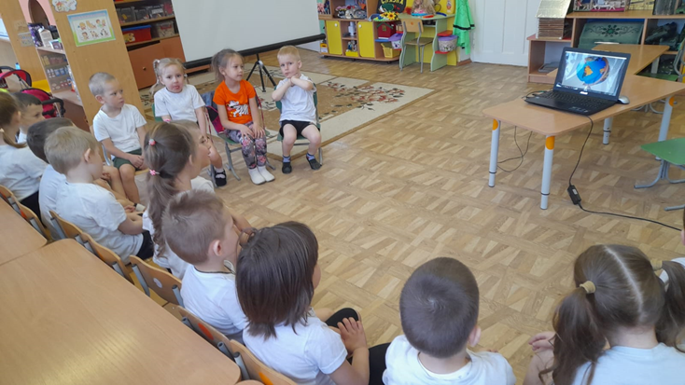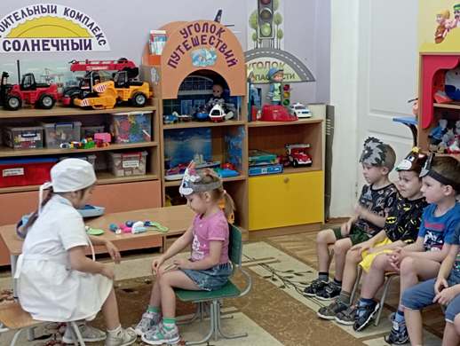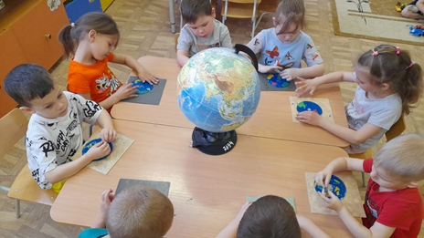

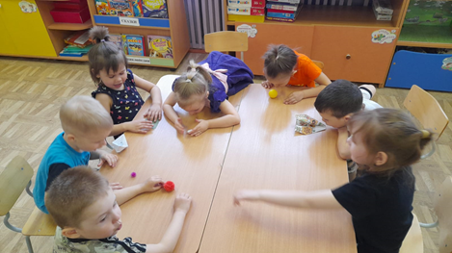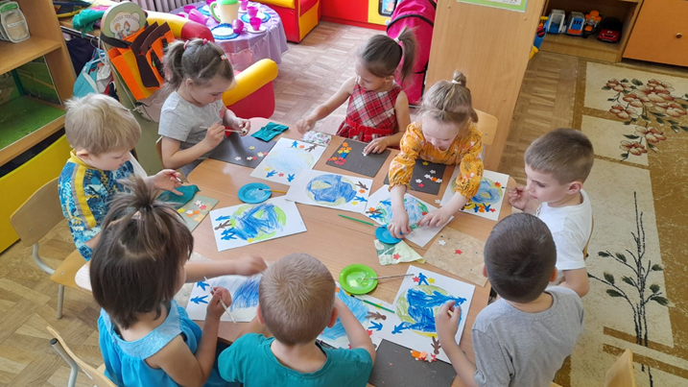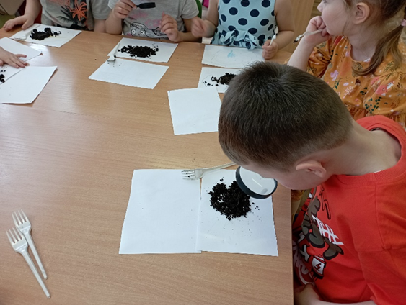

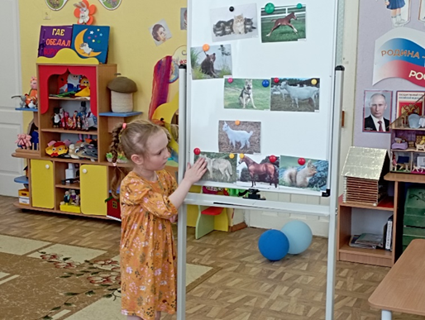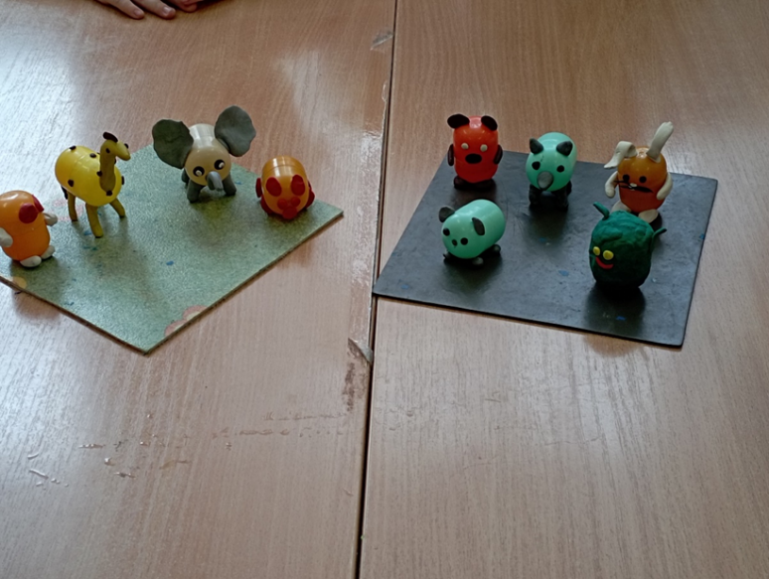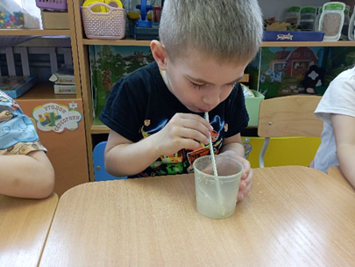

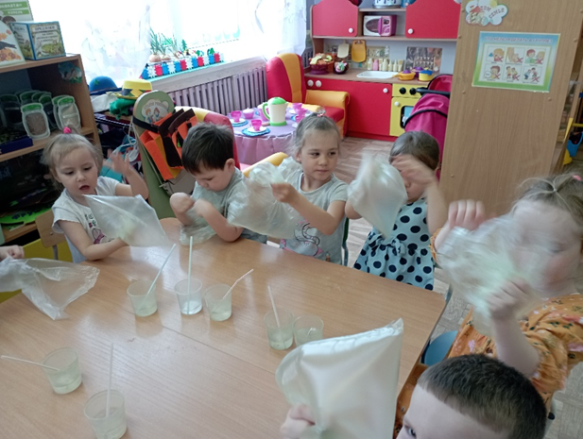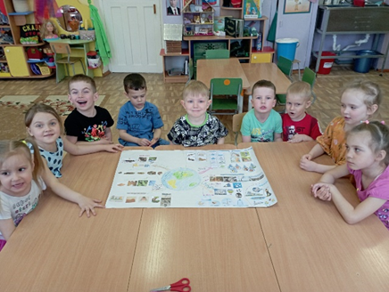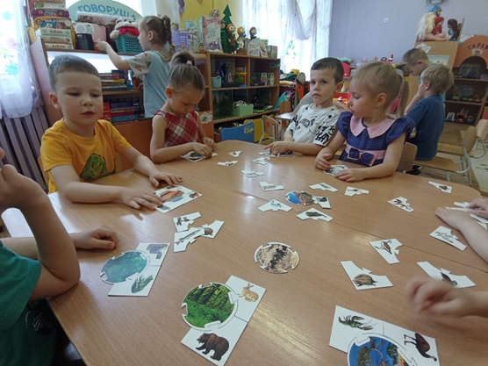

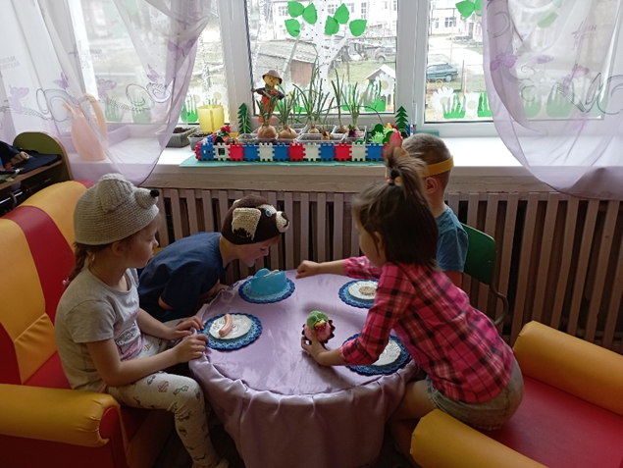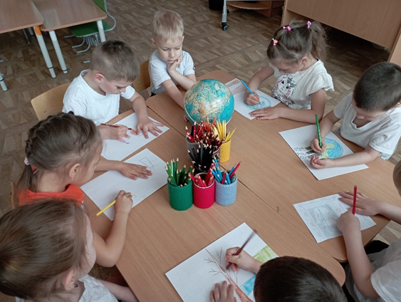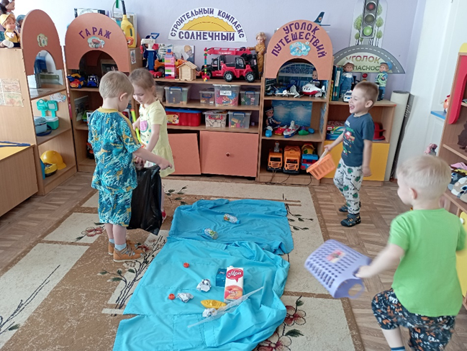

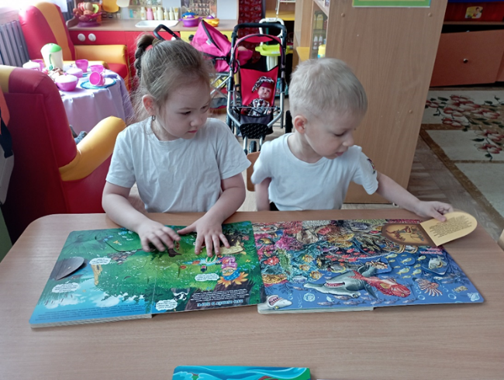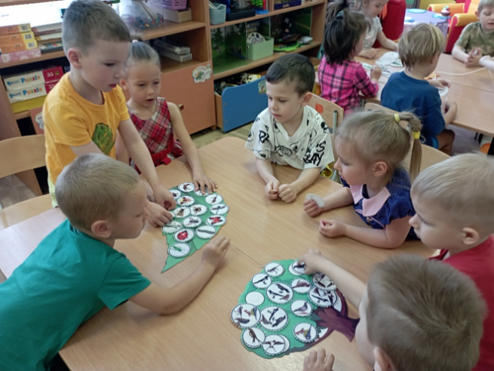

Заключение.

В ходе работы над проектом предполагаемые результаты были достигнуты: мы обобщили и обогатили опыт детей в сфере экологического воспитания путем применения различных методов и приемов. Мы использовали различные формы деятельности. В период работы над проектом развили у детей эмоционально-чувственные отношения к объектам живой и неживой природы, ценностное представление об организации природоохранной деятельности, способности к творческой– поисковой деятельности. В ходе экспериментальной деятельности у детей развили воображение, мышление, восприятие, сформировали навыки элементарной исследовательской деятельности. Воспитали в детях желание трудиться, видя результаты своего труда в объектах природы. Дошкольники научились передавать свои чувства в рисунках, поделках и произведениях. Положительным результатом реализации проекта стало создание комфортной развивающей образовательной среды в нашем дошкольном учреждении.
Литература.
1. Авдеева Н. Н. «Безопасность».
2. Шипицына Л.М. «Азбука общения»
3. Воронкевич О.В. «Добро пожаловать в экологию»
4. Губанова Н. Ф. «Развитие игровой деятельности»
5. Полякевич Ю.В. «Формирование коммуникативных навыков»
6. Карпухина Н.А. «Конспекты занятий знакомство с окружающим миром»
7. Тугушева Г.П. «Экспериментальная деятельность».

